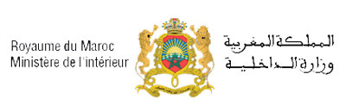 

**صندوق الدعم المخصص لتشجيع تمثيلية النساء**

**لقاء إطلاق مشروع:**

**"المشاركة السياسية للنساء من الولوج للمؤسسات إلى التأثير في اخاذ القرار" الخميس 29 دجنبر 2022 على الساعة 3 بعد الزوال بقاعة الاجتماعات بجماعة العرائش**

**البرنامج**

|  |  |
| --- | --- |
| الساعة | النشاط |
| 15:00-15:10 | الكلمة الافتتاحية |
| 15:10-15:20 | كلمة السيد رئيس جمعية الجامعة للجميع بالعرائش |
| 15:20-15:25 | كلمة السيد رئيس المجلس الإقليمي بالعرائش |
| 15:25-15:30 | كلمة السيد رئيس جماعة العرائش |
| 15:30-15:35 | كلمة السيد رئيس جماعة القصر الكبير |
| 15:35-15:40 | كلمة السيد رئيس جماعة ريصانة الجنوبية |
| 15:40-15:50 | تقديم المشروع ميلود اسطيط: منسق المشروع |
| 15:50-16:10 | مشروع :"المشاركة السياسية للنساء من الولوج للمؤسسات إلى التأثير في اتخاذ القرار" ،السياقات ،المؤشرات والاهداف  محمد علي طبجي: خبير |
| 16:10-16:25 | توقيع مذكرات تفاهم مع الجماعات المستهدفة |
| 16:25-16:40 | حفل شاي |